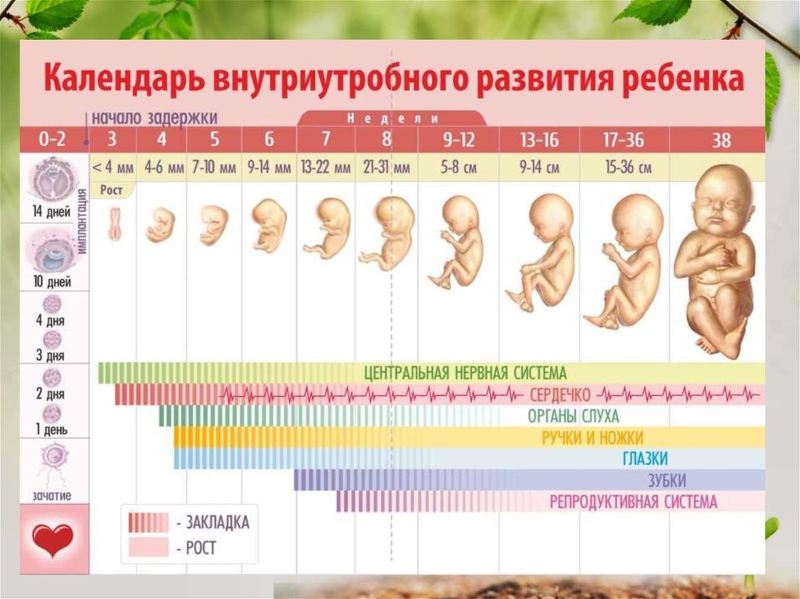

Длится беременность в среднем 40 акушерских недель. Эмбриональные недели – время, которое малыш фактически существует (с момента зачатия), а акушерскими считают время от первого дня

последней в цикле зачатия менструации.

Определяются зачатки глаз, живот и грудь, а на ручках проявляются пальцы.

Единственная кишка разделяется на отделы, им предстоит позднее стать пищеводом, желудком,

глоткой, поджелудочная железа на этой неделе начинает вырабатывать первый инсулин.

Появляется трахея, сердце становится четырехкамерным. Пол пока неочевиден.

***8 НЕДЕЛЯ***

Рост малютки превышает 2.5 сантиметра. По размерам он похож на некрупную виноградину.

Продолжают формироваться лицевые структуры. Головной мозг отделился от спинного, начинает

появляться мозжечок. Малыш получает возможность двигать головкой. Возникновение нервных

импульсов в головном мозге

***9 НЕДЕЛЯ***

Размером малютка напоминает крупную виноградину – рост до 5.5 сантиметров, а вес – около 5

граммов. Диаметр плодного яйца – около 35 мм. Начинается формирование будущих зубов

внутри челюстей. Наряду с мозжечком, в головном мозге появляется гипофиз. Закладываются

черепные и спинномозговые нервы. Развитие эмбриона получает новый толчок — начинается

формирование полушарий в мозге

БУЗ УР «Шарканская РБ МЗ УР»

Главная Гражданам Информация о беременности Внутриутробное развитие ребёнка по неделям

Длится беременность в среднем 40 акушерских недель. Эмбриональные недели – время, которое малыш фактически существует (с момента зачатия), а акушерскими считают время от первого дня

последней в цикле зачатия менструации.

Все исчисления, которые ведутся во время ожидания малыша, указываются именно в акушерских неделях. По ним составлены таблицы у специалистов УЗИ, по таким срокам будут ориентироваться на правильность формирования плода, оценивать, как он растет и развивается.

Описание развития ребенка в утробе матери по неделям

1 НЕДЕЛЯ

Эндометрий в матке, готовящейся к имплантации оплодотворенной яйцеклетки.

2 НЕДЕЛЯ

Выделение из фолликула яйцеклетки. Именно в эти сутки ей предстоит встретиться со

сперматозоидом.

3 НЕДЕЛЯ

Процесс оплодотворения, положивший начало развитию эмбриона. Через 3-6 дней после

овуляции зигота перестает быть таковой и становится бластоцистой. Бластоциста имеет два слоя:

внутренний позднее станет внутренними органами ребенка, а внешний отвечает за процесс

имплантации. После того как бластоциста «прилипла», начинается ее постепенное погружение в

эндометрий, ворсинки внешнего слоя бластоцисты соединяются с кровеносными сосудами

женщины, зародыш начинает питаться– получать все, что ему нужно для развития из материнской

крови.

4 НЕДЕЛЯ

Бластоциста уже стала эмбрионом и он приобрел первые характеристики: его вес – около 0.5

грамма, рост – менее 1 миллиметра. Формируется три зародышевых лепестка. Наружный станет

кожными покровами ребенка, средний ляжет в основу поэтапного образования сердца и сосудов,

половых органов, костей и мышечной ткани, а внутренний будет органами пищеварения, дыхания

и мочеполовой системы.

Появляется зачаток спинного мозга. Сам малыш выглядит как шарик. На этом сроке он научился

добывать кислород из материнской крови с помощью хориона.

5 НЕДЕЛЯ

Рост эмбриона на этой неделе – уже около 1.5 миллиметров, вес – в пределах 1 грамма. Начинают

закладываться половые клетки. Начало формирования головного мозга ребенка.

Эта неделя считается одной из самых важных, поскольку сейчас у ребенка закладывается

прообраз нервной системы – трубка, которой предстоит стать головным и спинным мозгом.

6 НЕДЕЛЯ

Рост эмбриона– около 3.5-4 мм, вес – около 1.5 граммов.

На этом сроке у ребенка начинается формирование иммунной системы – закладывается

вилочковая железа. Сердце уже стучит, но пока неравномерно. Начинается формирование рук,

закладывается формирование глаз и ушей. Появляется первичная плацента не более 1 сантиметра

толщиной. Стартует образование маточно-плацентарного кровотока.

7 НЕДЕЛЯ

Рост эмбриона около 5-7 миллиметров. Вес – 1.5 грамма, малыш достигает размера зернышка

белой фасоли.

На текущем сроке формируются нервные волокна, концу 7 недели малыш начинает двигаться, но

пока рефлекторно. Начинается формирование органов зрения, поэтому на 7 неделе женщине

важно употреблять достаточное количество витамина А и фолиевой кислоты, определяются

зачатки глаз, живот и грудь, а на ручках проявляются пальцы.

Единственная кишка разделяется на отделы, им предстоит позднее стать пищеводом, желудком,

глоткой, поджелудочная железа на этой неделе начинает вырабатывать первый инсулин.

Появляется трахея, сердце становится четырехкамерным. Пол пока неочевиден.

8 НЕДЕЛЯ

Рост малютки превышает 2.5 сантиметра. По размерам он похож на некрупную виноградину.

Продолжают формироваться лицевые структуры. Головной мозг отделился от спинного, начинает

появляться мозжечок. Малыш получает возможность двигать головкой. Возникновение нервных

импульсов в головном мозге

9 НЕДЕЛЯ

Размером малютка напоминает крупную виноградину – рост до 5.5 сантиметров, а вес – около 5

граммов. Диаметр плодного яйца – около 35 мм. Начинается формирование будущих зубов

внутри челюстей. Наряду с мозжечком, в головном мозге появляется гипофиз. Закладываются

черепные и спинномозговые нервы. Развитие эмбриона получает новый толчок — начинается

формирование полушарий в мозге

10 НЕДЕЛЯ

Завершился эмбриональный период развития и начался фетальный. Малыш именуется плодом и

так будет до самых родов. Внешне он уже похож на человека – хвостика больше нет, есть четыре

конечности, копчик, голова.

Вес малютки – около 10 граммов, рост – от 6 до 7 мм. По размерам он напоминает небольшую

сливу. Продолжается развитие и разветвление нервной системы.

Головной мозг имеет два полушария, начинается формирование первых нейронных связей. К

концу недели малыш начинает подносить ручки ко рту, трогать свое лицо. Почки активно

производят мочу, малыш заглатывает воды и писает, воды обновляются каждые 3.5-4 часа.

Головка округляется, появились губы и веки, заложены носик и ушные раковины. Теперь у

малыша есть шея, и он начинает поворачивать головку. Начинают расти первые волосы, тонкая

кожа начинает чувствовать первые тактильные ощущения.

Руки длиннее ног, на кончиках пальцев есть маленькие ноготки, работают суставы (локти и

колени). С этой недели стартует процесс минерализации костей, пока они больше напоминают

хрящи. Также на этом сроке появляется диафрагма. Малышу свободно в матке, он плавает и

постоянно переворачивается. В конце 10 недели малыш начинает различать (пока лишь очень

условно) вкус – на языке формируются вкусовые рецепторы.

11 НЕДЕЛЯ

Весит ребенок более 15 граммов, его рост – около 8 сантиметров. По размерам он напоминает

среднюю грушу.

У малыша развивается новая способность — он различает запахи, идет формирование сетчатки

глаз, радужной оболочки, хрусталика и роговицы. Кости начинают накапливать кальций, питание

беременной должно быть составлено с учетом повышенной потребности в нем.

12 НЕДЕЛЯ

Рост достигает 9-10 сантиметров, а вес – примерно 20 граммов. Эти параметры сопоставимы с

лимоном среднего размера. Пленка между пальцами исчезает, они приобретают завершенный

вид.

Периоды сна сменяются периодами активности, растут мышцы, а потому малыш активно

двигается (даже во сне), он уже умеет сосать свой пальчик

13 НЕДЕЛЯ

его рост – около 11 сантиметров, вес – около 30 граммов.

Время для закладки зачатков зубов. Завершилось формирование среднего уха В головном мозге

активно растет мозговое вещество, каждый день в нем становится на 250 тысяч новых клеток

больше. Минерализация костей идет полным ходом: первыми твердеют череп и позвоночник и

только потом – конечности. На этой неделе малыш обзаводится ребрами. Сформированы все

органы дыхательной системы, и грудная клетка начинает расширяться. Формируются голосовые

связки.

Развитие во втором триместре

14 НЕДЕЛЯ

Рост малыша сейчас – 12-14 сантиметров, а вес достигает 50 граммов. По размерам он

напоминает небольшой гранат. у него появляются отпечатки пальцев. Головной мозг достаточно

созрел, чтобы взять контроль над органами и системами на себя. Сердце малютки перекачивает

до 25 литров крови в сутки.

15 НЕДЕЛЯ

Малыш становится больше. Его размеры сопоставимы с яблоком – рост составляет 16

сантиметров, а вес – около 100 граммов. В головном мозге появляются первые извилины.

Мозжечок уже лучше координирует движения конечностей. Происходит важный момент во

внутриутробном развитии – плод различает темноту и свет.

У мальчиков начинает вырабатываться собственный тестостерон, девочки пока собственных

половых гормонов не производят. Объем околоплодных вод нарастает и это норма.

16 НЕДЕЛЯ

Весит уже до 130 граммов. Рост малыша – 17 сантиметров, по размерам он напоминает крупный

плод авокадо и без труда смог бы поместиться на ладони взрослого. Начали работать мышцы,

отвечающие за движения глаз Появились ресницы.

Завершилось формирование мышечного каркаса, теперь все мышцы лишь растут. . На этой

неделе начинают полноценно трудиться железы внутренней секреции. Длина пуповины достигает

полуметра.

Теперь уже точно определяется пол малыша на УЗИ. Полным ходом идет формирование и запуск

иммунных процессов

17 НЕДЕЛЯ

Весит малыш около 160 граммов, а его рост достигает 19-20 сантиметров. По размерам он похож

на новорожденного щенка.

Считается, что на этой неделе малыш начинает видеть сны. Нервная система развита настолько,

что малыш получил возможность координировать движения простые и комбинированные: сосать

кулачок он может уже не потому, что так получилось, а потому, что ему этого хочется.

Появляется инстинкт самосохранения – при громком звуке кроха группируется, сжимается. Теперь

малыш меньше спит.

18 НЕДЕЛЯ

Весит малыш сейчас до 220 граммов, его рост – около 22 сантиметров. В сравнении с овощами и

фруктами ребенок сопоставим со спелым манго. Кора головного мозга формируется очень

интенсивно. Завершился процесс минерализации костей черепа и больших парных костей. Ножки

ребенка впервые превысили по длине ручки. Ребенок заглатывает до 400 мл амниотической

жидкости в сутки. Так он тренирует свою пищеварительную систему и органы выделения мочи.

Закладываются постоянные зубы

19 НЕДЕЛЯ

Сейчас его рост – около 24 сантиметров, а вес – около 300 граммов. Он напоминает большой

томат. Сформированы брови и ресницы. Малыш шевелится давно, но именно сейчас он достиг

размеров, при которых женщина может начать его ощущать..

На этой неделе малыша можно поздравить с обретением полноценного слуха. Теперь он начинает

воспринимать звуковые волны. Можно начинать читать крохе сказки и петь песни, которые после

его появления на свет будут им восприниматься как уже знакомые, а потому – обладать

успокаивающим эффектом.

20 НЕДЕЛЯ

Сейчас его размеры сопоставимы с папайей: рост – около 26 сантиметров, вес – 350 граммов.

На этой неделе формируется рефлекс моргания, в полную силу начинает работать иммунная

система. Сейчас становится очевидно – правша ребенок или левша. Семь из десяти малышей сосут

правый палец, именно правая сторона у них и будет преобладающей

На этой неделе слабое, еле уловимое толкание изнутри начинает чувствовать большинство

женщин, беременных впервые.

21 НЕДЕЛЯ

Вес составляет уже более 400 граммов, а рост может достигать 28 сантиметров. По размерам его

можно сравнить с куклой.

Нервная система развивается без перерывов и выходных, каждую секунду появляются тысячи

новых клеток-нейронов. В головном мозге активно образуются борозды и извилины. Развиваются

и оттачиваются рефлексы. В головном мозге развивается центр, который потом будет отвечать за

распознавание речи .

22 НЕДЕЛЯ

Вес ребенка составляет более 500 граммов, рост – 30 сантиметров. Размеры сопоставимы с

кукурузным початком.

Малыш уже похож на новорожденного. Жировая клетчатка на этой неделе начинает

распределяться по всему телу, завершается формирование позвоночника. Начинается созревание

легких.

Подходит к концу закладка и укрепление костей позвоночника

23 НЕДЕЛЯ

Рост чуть более 30 сантиметров. Вес 560-580 граммов. Формируется дыхательный рефлекс –

легкие совершают особые рефлекторные движения.

Активно работают потовые и сальные железы. У ребенка уже есть любимые и нелюбимые звуки.

Мама может почувствовать, что малыш икает.

24 НЕДЕЛЯ

Рост – 31 сантиметр, вес – около 600 граммов. Появляются сухожильные рефлексы.

25 НЕДЕЛЯ

Рост малыша – около 33-35 сантиметров, вес – около 700-800 граммов.

Началась выработка меланина, за счет чего кожа становится розоватой. Стремительное развитие

дыхательной системы.

В легких начинает вырабатываться особое вещество – сурфактант. Оно поможет альвеолам не

слипаться при самостоятельном дыхании.

У ребенка происходит чередование быстрой и медленной фаз сна, преобладает быстрый сон.

26 НЕДЕЛЯ

Вес малыша – от 800 до 850 граммов, рост – более 35 сантиметров.

Мозг налаживает связь с корой надпочечников, у ребенка появляется свой собственный

гормональный фон. Гипофиз начинает вырабатывать гормоны роста. У большинства мальчиков на

этой неделе яички опускаются из брюшной полости в мошонку. Спит плод до 23 часов в сутки, то

есть почти постоянно. Появляется способность открывать-закрывать глаза

27 НЕДЕЛЯ

Рост малыша достигает 36-37 сантиметров, вес варьируется от 900 до 1100 граммов. Малютка

перестает умещаться в матке в полный рост и начинает принимать так называемую сгибательную

позу. Улучшается зрение, теперь малыш может различать не только свет и темноту, но и цветовые

расфокусированные пятна разной интенсивности. Продолжается накопление сурфактанта в

легочной ткани.

Идет налаживание обменных процессов

Развитие в третьем триместре

28 НЕДЕЛЯ

Рост малыша – 37-38 сантиметров, вес варьируется от 1200 до 1400 граммов. Пока у всех глаза

голубые, радужка поменяется чуть позже.

Начинает работать зрительный нерв – малыш морщится, если свет на живот падает слишком

яркий. В легких завершается формирование альвеол, продолжается накопление сурфактанта.

Подкожного жира становится все больше

29 НЕДЕЛЯ

Рост – 37-39 сантиметров вес может достигать 1.5 килограммов, Завершается формирование коры

головного мозга.

Почки производят до половины литра мочи в сутки.

Плод начинает быстро набирать массу тела

30 НЕДЕЛЯ

Рост ребенка – более 41 сантиметра, вес – более 1600 граммов. Параметры можно сравнить с

дыней.

Завершается дифференциация коры головного мозга. Регистрируются при желании

электрические потенциалы мозга.

На фото, сделанном по время УЗИ, можно увидеть, что какое полоожение занял ребенок: девять

из десяти малышей уже занимают в матке правильное головное положение, если нет, то шансы на

разворот крайне невысоки – в утробе стало очень тесно.

31 НЕДЕЛЯ

Рост малышей сейчас превышает 41-42 сантиметра, вес подбирается к 1800-1900 граммов.

Завершается формирование поджелудочной железы и печени

32 НЕДЕЛЯ

Рост малыша – более 43 сантиметров, вес – от 1700 до 2000 граммов. Организм малыша начинает

обратный отсчет: вырабатывается в малых количествах окситоцин, который должен помочь маме

подготовиться к родам, сформировать так называемую гормональную родовую доминанту.

33 НЕДЕЛЯ

Рост малыша достигает 44-45 сантиметров, вес составляет более 2 килограммов.

Ребенок наращивает мышечную массу Двигательная активность плода снижается. Ему становится

трудно и тесно активно двигаться в матке.

34 НЕДЕЛЯ

Рост до 45 сантиметров и весит уже от 2200 до 2500 граммов.

Плацента достигла пика своего развития, теперь в ней начинаются постепенные дегенеративные

процессы – она стареет, но это не станет причиной ухудшения состояния малыша.

Стареющая плацента начинает стимулировать выработку пролактина, который готовит женщину к

грудному вскармливанию. У малыша, всё, кроме веса, без изменений. Происходит укрепление

скелетного аппарата

35 НЕДЕЛЯ

Рост малютки на текущей неделе составляет 45-47 сантиметров, его вес может быть как 2400, так и

2900, все зависит от индивидуальных особенностей. За неделю набирает по 200-300 граммов.

Внешне малыш выглядит вполне готовым к рождению, но последний месяц беременности очень

важен, ведь накопление сурфактанта в легочной ткани продолжается. Радужная оболочка глаз

малютки становится такой, какой ей нужно быть по генетическому наследованию. Завершился

процесс миелинизации нервных окончаний. Головной мозг заметно увеличился в массе, а

извилины стали более глубокими. Малыш владеет уже 70 рефлексами. Накапливаются жировые

отложения, кожа приобретает розоватый оттенок

36 НЕДЕЛЯ

Вес малыша достиг 2700-3000 граммов, хотя есть и миниатюрные малютки, которые весят чуть

больше 2.5 килограммов. Рост малышей в среднем – от 46 до 49 сантиметров.

Кожа стала плотной, она надежно оберегает организм малыша. Ногти впервые выступили за

пределы фаланг. Минерализовались все кости, только кости черепа остаются подвижными, чтобы

облегчить процесс рождения. В головном мозге работают центры мышления и логики. Мозг

контролирует работу всех органов и систем.

Околоплодных вод становится меньше, ведь малышу нужно освободить хотя бы немного места в

полости матки.

37 НЕДЕЛЯ

Средний вес плода на этом сроке – 3100 граммов. Рост – 49-52 сантиметра. Настраиваются органы

чувств, малыш готовится к рождению, которое потребует от него огромных усилий и

адаптационных способностей.

В легких накопилось достаточно сурфактанта, необходимого для полноценного дыхания, и теперь

выработка этого вещества несколько замедляется, но не прекращается совсем. В случае родов

прогнозы положительные, поскольку недоношенность будет легкой степени, не требующая

реанимации.

Желудочно-кишечный тракт малыша сформирован и готов к грудному вскармливанию

***38 НЕДЕЛЯ***

Средний вес на этом сроке – 3300-3600 граммов, рост – 50-52 сантиметра. Работа всех внутренних

органов согласована между собой. Не работают пока только легкие, их час придет сразу после

того, как малыш родится. Количество шевелений заметно уменьшилось, зато пинки и толчки

стали болезненными, ведь вод стало мало.

***39 НЕДЕЛЯ***

Рост – более 53 сантиметров. Вес 2900-3000 граммов, а есть богатыри – за 4 килограмма.

Практически завершился процесс накопления сурфактанта в легочной ткани. Легкие готовы к

самостоятельному дыханию. Все еще продолжается отладка нервной системы, но этот процесс

будет протекать и после рождения, в течение всего первого года жизни. У ребенка есть свой

режим дня, он спит и бодрствует в определенные промежутки времени.

Головка малыша прижата к выходу из матки, ручки сложены на груди. Он готов к рождению.

***40 НЕДЕЛЯ***

Все органы сформированы. Хрящевая ткань затвердела, кости скелета тоже. Свободными и

подвижными остаются только кости черепа, это необходимо, чтобы без травм пройти по родовым

путям.

Из-за неудобств, которые ребенок испытывает из-за тесноты в утробе, у него начинает

вырабатываться гормон стресса – адреналин. Он тоже помогает организму матери подготовиться

к родовой деятельности. Под его воздействием усиливается выработка окситоцина, и быстрее

раскрывается шейка матки. Плацента имеет последнюю, третью степень зрелости.

В последние дни лучше сократить в рационе количество продуктов с содержанием кальция, чтобы

не вызвать раннего отвердения костей черепа, особенно если беременность пролонгируется до 42

недели.

С началом родовых схваток начнется раскрытие шейки матки, и когда она откроется полностью,

малыш начнет продвижение вперед. Каждое его движение и поворот в процессе прохождения

родовых путей будет рефлекторным (не зря нервная система так старательно и долго к этому

готовилась). Малыш как будто знает, как и что сделать в ту или иную минуту. Этот процесс

называется биомеханизмом родов.

Женщине на протяжении всей беременности важно сохранять спокойствие и не нервничать,

поскольку мышечные зажимы, к которым приводят стресс и страх, являются основной причиной

родовой боли, разрывов.